附件3
报到点示意图

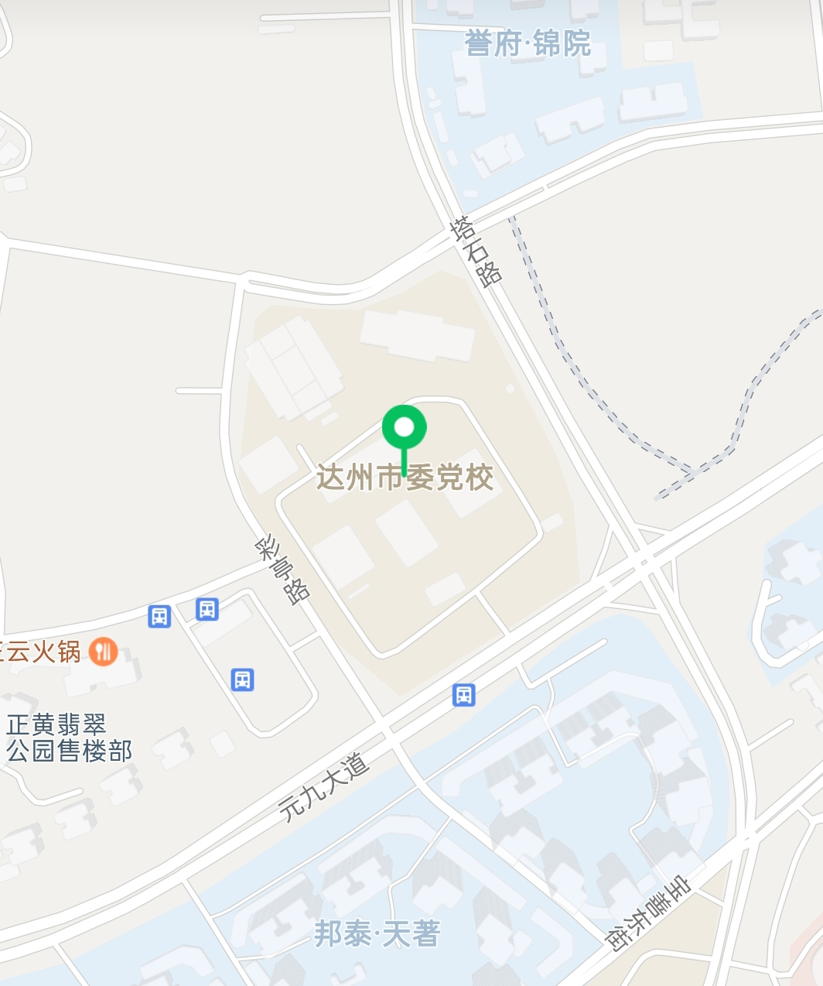
报到位置

